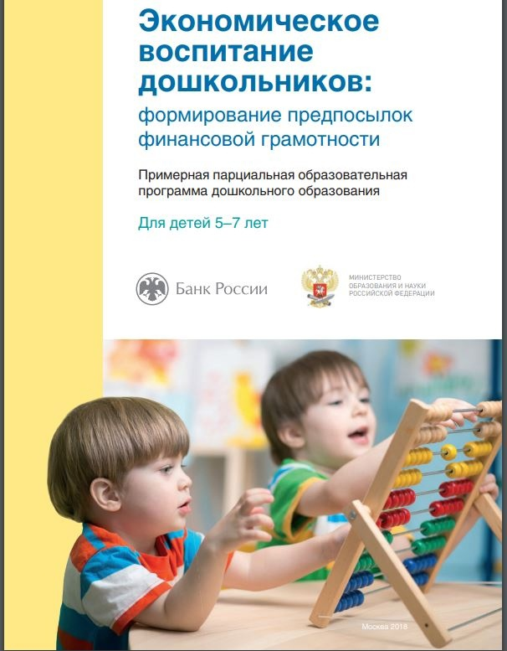

**Примерная парциальная образовательная программа дошкольного образования для детей 5–7 лет «Экономическое воспитание дошкольников: формирование предпосылок финансовой грамотности»**

**Цель Программы** - помочь детям пят - семи лет войти в социально-экономическую жизнь, способствовать формированию основ финансовой грамотности у детей

**Задачи Программы:**

- понимать и ценить окружающий предметный мир (мир вещей как результат труда людей);

- уважать людей, умеющих трудиться и честно зарабатывать деньги;

- осознавать взаимосвязь понятий «труд — продукт — деньги» и «стоимость продукта в зависимости от его качества», видеть красоту человеческого творения;

- признавать авторитетными качества человека-хозяина: бережливость, рациональность, экономность, трудолюбие и вместе с тем — щедрость, благородство,

честность, отзывчивость, сочувствие (примеры меценатства, материальной взаимопомощи, поддержки и т. п.);

- рационально оценивать способы и средства выполнения желаний, корректировать собственные потребности, выстраивать их иерархию и временную перспективу реализации;

- применять полученные умения и навыки в реальных жизненных ситуациях.

**Принципы реализации Программы:**

1) принцип научности;

2) принцип доступности;

3) принцип оптимальности в отборе содержания и определений.